SECRETARIA DE DESARROLLO AGRARIO, TERRITORIAL Y URBANO

DECRETO por el que se expropia por causa de utilidad pública la superficie de 05-97-74.171 hectáreas del ejido "San Pablo Huantepec", municipio de Jilotepec, estado de México, a favor de Pemex Logística.

Al margen un sello con el Escudo Nacional, que dice: Estados Unidos Mexicanos.- Presidencia de la República.
ANDRÉS MANUEL LÓPEZ OBRADOR, presidente de los Estados Unidos Mexicanos, en ejercicio de la facultad que me confiere el artículo 89, fracción I, de la Constitución Política de los Estados Unidos Mexicanos, con fundamento en los artículos 27, párrafos primero y segundo, de la propia Constitución; 13, 33 y 41 de la Ley Orgánica de la Administración Pública Federal; 93, fracción IV, y 94 de la Ley Agraria; 60, 61 y 75 del Reglamento de la Ley Agraria en Materia de Ordenamiento de la Propiedad Rural; 1, 2 y 5 de la Ley de Petróleos Mexicanos, y
RESULTANDO
1. Que, mediante resolución presidencial publicada en el Diario Oficial de la Federación (DOF) el 3 de mayo de 1927, se doto al pueblo “San Pablo Huantepec”, municipio y ex-Distrito de Jilotepec, estado de México, la superficie de 726 hectáreas. Dicha resolución se ejecutó el 2 de febrero de 1927;
2. Que, mediante resolución presidencial publicada en el DOF el 13 de mayo de 1940, se dotó por concepto de ampliación al poblado “San Pablo Huantepec”, municipio de Jilotepec, estado de México, la superficie de 257 hectáreas. Dicha resolución se ejecutó el 14 de julio de 1938;
3. Que, mediante decreto publicado en el DOF el 24 de junio de 1976, se expropió por causa de utilidad pública la superficie de 26-92-53 hectáreas del ejido “San Pablo Huantepec”, municipio de Jilotepec, estado de México, para destinarla a la construcción de la autopista México-Querétaro;
4. Que, el 1 de diciembre de 1985, el ejido “San Pablo Huantepec”, en asamblea general otorgó plenas facultades a los integrantes del comisariado ejidal para recibir a nombre del ejido los fondos económicos por concepto de indemnización y la documentación oficial, por la afectación del mismo durante los trabajos de la instalación del gasoducto de Salamanca Guanajuato a Ciudad de México;
5. Que, el 5 de diciembre de 1985, Petróleos Mexicanos y el ejido “San Pablo Huantepec”, municipio de Jilotepec, estado de México, celebraron el contrato número 05/85. En dicho contrato, se autorizó a Petróleos Mexicanos utilizar la superficie de 14-76-83.79, así como realizar un pago por concepto de indemnización;
6. Que, mediante asamblea general de ejidatarios de 3 de agosto de 1997, se determinó la delimitación, destino y asignación de tierras del ejido "San Pablo Huantepec”, municipio de Jilotepec, estado de México;
7. Que, el 22 de octubre de 1997, el ejido "San Pablo Huantepec", municipio de Jilotepec, estado de México, quedó inscrito en el sistema de inscripciones del Registro Agrario Nacional (RAN) con el folio de ejidos y comunidades 15045004103051927R;
8. Que los integrantes del comisariado del ejido “San Pablo Huantepec”, municipio de Jilotepec, estado de México, el 11 de agosto de 2016, interpusieron juicio de amparo por [l]a privación de la posesión de aproximadamente 15-00-00 Hectáreas de Tierras de Uso Común propiedad del Ejido (…) sin mediar Orden, Acuerdo o Mandato por escrito de Autoridad Competente, debidamente Fundado y Motivado, en la que construyó parte del Gasoducto llamado VENTA DE CARPIO, MÉXICO-SALAMANCA GUANAJUATO, tramo SANTA ANA-PALMILLAS, en el que aloja un LPGDUCTO de 14”,un POLIDUCTO de 16” y un GASODUCTO de 36”, en los Parajes POTRERO NUEVO Y SAN ANTONIO…; radicado en el Juzgado Cuarto de Distrito en el Estado de México con el número de expediente 1063/2016-V. El cual, mediante resolución de 23 de junio de 2017, se sobreseyó;
9. Que, inconforme con la resolución, el comisariado del ejido “San Pablo Huantepec”, el 10 de julio de 2017, interpuso recurso de revisión radicado en el Primer Tribunal Colegiado en Materia Administrativa del Segundo Circuito, con número de expediente 384/2017, mediante el cual se revocó la sentencia recurrida a efecto de que:
Petróleos Mexicanos deberá, respecto de la superficie sobre la cual no se demostró la celebración del convenio de ocupación previa, de 05-97-29.60 hectáreas del ejido quejoso, iniciar el trámite de expropiación conforme a lo dispuesto en el artículo 61 del Reglamento de la Ley Agraria en Materia de Ordenamiento de la Propiedad Rural y presentarlo ante la Secretaría de Desarrollo Agrario, territorial y Urbano…
(…)
En la inteligencia de que por lo que hace a la extensión de 08-79-54 hectáreas del ejido del poblado de San Pablo Huantepec, municipio de Jilotepec, Estado de México, la autoridad responsable ya llevó a cabo un pago…
10. Que Pemex Logística, mediante oficio número PXL-ST-111-2018, de 14 de mayo de 2018, y con fundamento en la Constitución Política de los Estados Unidos Mexicanos (CPEUM), la Ley Agraria y el Reglamento de la Ley Agraria en Materia de Ordenamiento de la Propiedad Rural (RLAMOPR), solicitó a la entonces titular de la Secretaría de Desarrollo Agrario, Territorial y Urbano (Sedatu) la expropiación de la superficie de 05-97-29.60 hectáreas de terrenos de uso común del ejido “San Pablo Huantepec”, municipio de Jilotepec, estado de México;
11. Que la entonces Dirección General de Ordenamiento Territorial y de Atención a Zonas de Riesgo (DGOTAZR), el 11 de junio de 2018, emitió la opinión número DGOTAZR/DGAGO/0030/MEX/PEMEX/0001/2018, en la que concluyó que es "PROCEDENTE el proceso de expropiación a favor de Petróleos Mexicanos, por una superficie de 05-97-29.60 hectáreas conformadas por dos (2) polígonos de terrenos pertenecientes al ejido de “San Pablo Huantepec”, ubicados física y geográficamente en el municipio de Jilotepec; Estado de México";
12. Que Pemex Logística, mediante oficio PXL-ST-336-2018, de 25 de julio de 2018, comunicó que el destino de la superficie a expropiar es para "La Construcción de Ductos para el Transporte de Gas LP, Gas Natural y Productos Petrolíferos, consistentes en un (1) LPG Ducto de 14” y un (1) Poliducto de 16”, propiedad de PEMEX Logística y un (1) Gasoducto de 36” propiedad del Centro Nacional de Control de Gas Natural (CENEGAS) en el cadenamiento del Km 853+436.718 al Km 846+698.710";
13. Que la entonces Dirección General de la Propiedad Rural, hoy Dirección General de Ordenamiento de la Propiedad Rural (DGOPR), de la Sedatu, el 12 de septiembre de 2018, emitió acuerdo de instauración del procedimiento de expropiación con número de expediente 13851/PEMEX;
14. Que el comisionado técnico del RAN rindió el informe de comisión de trabajos técnicos e informativos, de 19 de marzo de 2019, en el que señala que la superficie real a expropiar al ejido “San Pablo Huantepec”, municipio de Jilotepec, estado de México, es de 05-97-74.171 hectáreas de terrenos de temporal de uso común, lo cual se describe en los siguientes planos y cuadros de construcción:

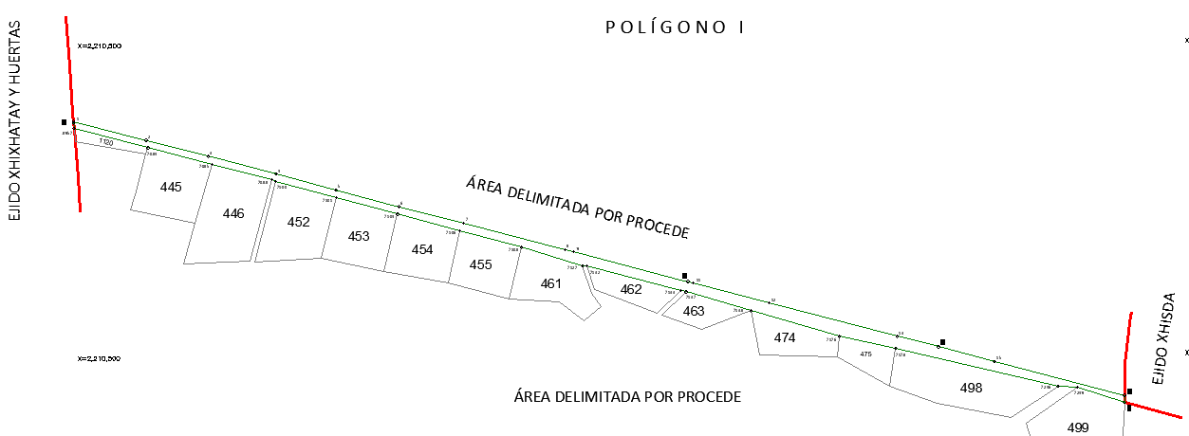

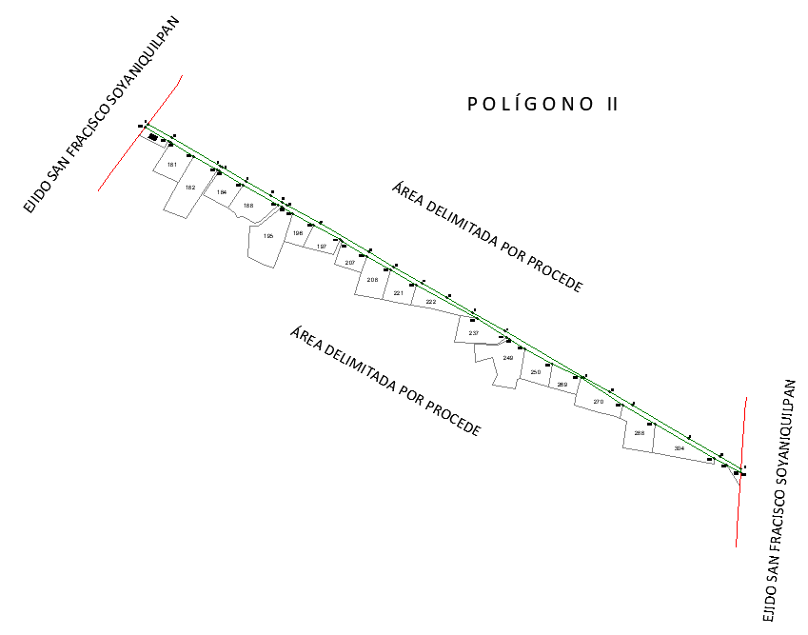

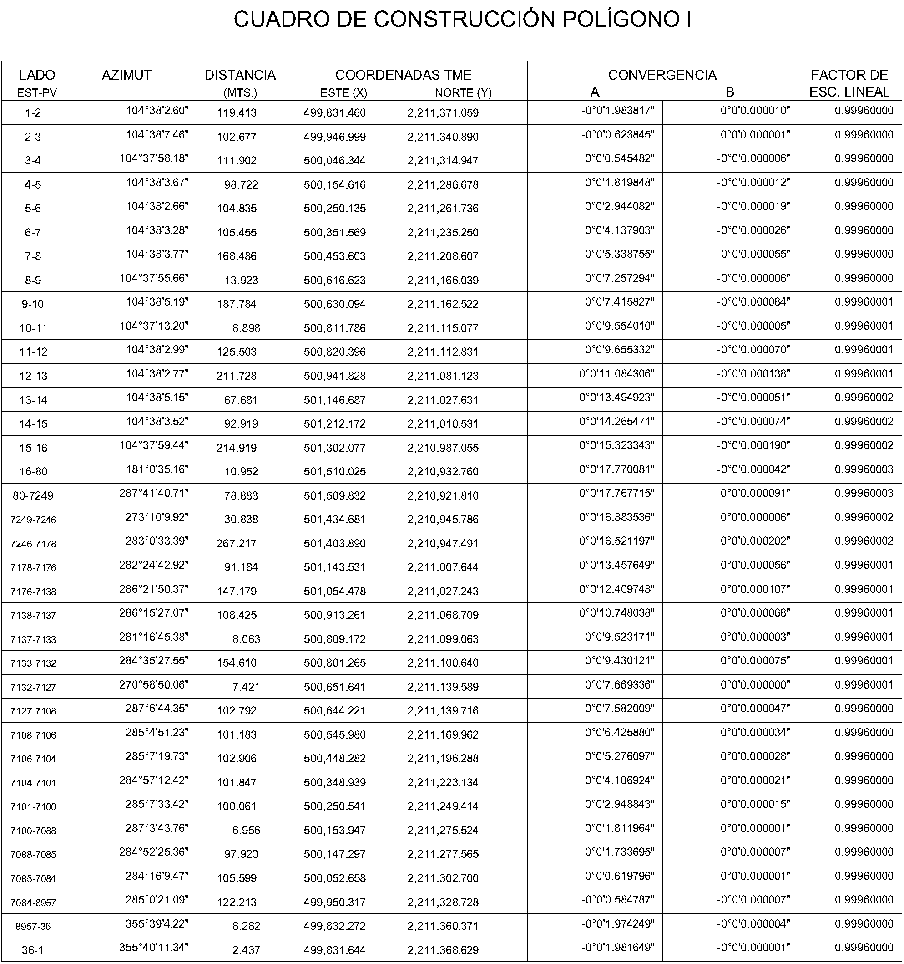
Superficie: 2-54-88.014 hectáreas.

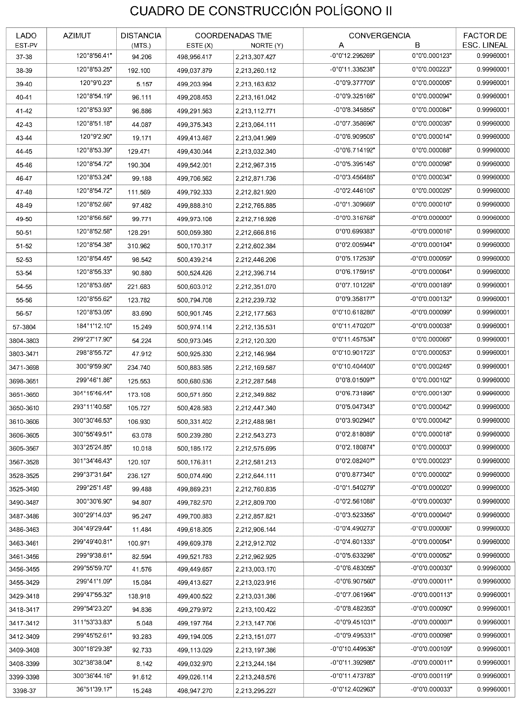
*Meridiano central de referencia para el polígono I de 99° 28’, y para el polígono II de 99° 30’.
Superficie: 03-42-86.157 hectáreas
Superficie total de expropiación: 05-97-74.171 hectáreas
15. Que a los integrantes del comisariado del ejido “San Pablo Huantepec” se les notificó el 13 de abril de 2019, la solicitud de expropiación, el acuerdo de instauración y la superficie real a expropiar. Asimismo, se les informó que contaban con 10 días hábiles para que manifestaran lo que a sus intereses conviniera. En dicho plazo no realizaron manifestaciones;
16. Que la Subsecretaría de Ordenamiento Territorial y Agrario y la Dirección General de Ordenamiento Territorial de la Sedatu, mediante oficios SOTA.0127.2020 y DGOT.0181.2023, de 31 de marzo de 2020 y 19 de mayo de 2023, respectivamente, actualizó la opinión técnica número DGOTAZR/DGAGO/0030/MEX/PEMEX/0001/2018, respecto de la expropiación de la superficie de 05-97-74.171 hectáreas de terrenos pertenecientes al ejido de “San Pablo Huantepec”, a favor de Pemex Logística;
17. Que el Instituto de Administración y Avalúos de Bienes Nacionales (Indaabin) emitió el dictamen valuatorio, con número secuencial 03-22-819 y genérico G-31985-ZNC, de 30 de marzo de 2023, en el que se determinó que el monto total de indemnización asciende a $30,642,000.00 (treinta millones seiscientos cuarenta y dos mil pesos 00/100 M.N.) con base en el valor comercial de la superficie a expropiar;
18. Que a los integrantes del comisariado del ejido “San Pablo Huantepec” se les notificó el 20 de abril de 2023, el dictamen valuatorio con número secuencial 03-22-819 y genérico G-31985-ZNC. Asimismo, se les informó que contaban con 10 días hábiles para que manifestaran lo que a sus intereses conviniera. En dicho plazo no realizaron manifestaciones;
19. Que Pemex Logística, es una empresa productiva subsidiaria de Petróleos Mexicanos, como se indica en la "Relación de Entidades Paraestatales de la Administración Pública Federal", publicada en el DOF el 7 de agosto de 2023;
20. Que la DGOPR, el 5 de octubre de 2023, emitió dictamen en el que determinó “procedente la expropiación por causa de utilidad pública, a favor de Pemex Logística para destinarse a la explotación del petróleo, su procesamiento y conducción, como son la Construcción de Ductos para el Transporte de Gas LP, Gas Natural y Productos Petrolíferos, consistentes en un (1) LPG Ducto de 14” y un (1) Poliducto de 16”, propiedad de PEMEX Logística y un (1) Gasoducto de 36” propiedad del Centro Nacional de Control de Gas Natural (CENEGAS) en el cadenamiento del Km 853+ 436.718 al Km 846+698.710; con una superficie de 05-97-74.171 hectáreas(cinco hectáreas, noventa y siete áreas, setenta y cuatro punto ciento setenta y un centiáreas), que son de uso común del ejido de “San Pablo Huantepec”, municipio de Jilotepec, estado de México”, y
CONSIDERANDO
I. Que, de conformidad con los artículos 27, párrafos primero y segundo, de la CPEUM; 93, fracción IV, y 94 de la Ley Agraria, y 75 del RLAMOPR, procede, mediante indemnización y previo decreto expedido por el titular del Ejecutivo Federal publicado en el DOF, la expropiación por causa de utilidad pública como lo es la explotación del petróleo, su procesamiento y conducción, así como la construcción de ductos para el transporte de Gas LP, Gas Natural y Productos Petrolíferos, consistentes en un (1) LPG ducto de 14” y un (1) poliducto de 16”, propiedad de Pemex Logística y un (1) gasoducto de 36” propiedad del Centro Nacional de Control de Gas Natural (CENEGAS) en el cadenamiento del Km 853+ 436.718 al Km 846+698.710;
II. Que la superficie de 05-97-74.171 hectáreas de terrenos de temporal de uso común, pertenecientes al ejido “San Pablo Huantepec”, municipio de Jilotepec, estado de México, se solicitó para la explotación del petróleo, su procesamiento y conducción, como son la construcción de ductos para el transporte de Gas LP, Gas Natural y Productos Petrolíferos, consistentes en un (1) LPG ducto de 14” y un (1) poliducto de 16”, propiedad de Pemex Logística y un (1) gasoducto de 36” propiedad del Centro Nacional de Control de Gas Natural (CENEGAS) en el cadenamiento del Km 853+ 436.718 al Km 846+698.710. Como consecuencia, se acredita la causa de utilidad pública de la explotación del petróleo, su procesamiento y conducción, la explotación de otros elementos naturales pertenecientes a la Nación y la instalación de plantas de beneficio asociadas a dichas explotaciones, previstas en el artículo 93, fracción IV, de la Ley Agraria.
III. Que la explotación del petróleo, su procesamiento y conducción, se prevé a favor de la industria petrolera e intereses de la Nación, pues forman parte del Sistema Nacional de Transporte de Gas LP, Gas Natural y Productos Petrolíferos, para abastecer de estos a todo el territorio nacional, los cuales cumplen una función primordial en la cadena productiva y el desarrollo del país. Una vez realizados diversos estudios técnicos se confirmó que realizar nuevas obras, en otra superficie, implicaría un costo excedente que, además, tendría un impacto económico, ambiental, urbano y técnico por la interrupción del servicio, por lo que es necesario regularizar la posesión de la superficie, mediante la expropiación correspondiente y con ello se aprovecha la infraestructura existente y se continua con el funcionamiento, operación y prestación del servicio de manera ininterrumpida, ya que al ser la conducción de los hidrocarburos un proceso continuo, donde se manejan grandes volúmenes de Gas LP, Gas Natural y Productos Petrolíferos, originados en las instalaciones de los Centros Procesadores de Gas Cactus, Nuevo Pemex, Cangrejera y Morelos y en las Refinerías de Minatitlán, Veracruz, Tula de Allende, Hidalgo y Salamanca, Guanajuato, se beneficia el abasto nacional, lo que ocasiona altos impactos positivos en beneficio de la industria en general y de la población, evita grandes pérdidas en producción y desempleo en el país y elimina los aumentos de costos a los usuarios finales; asimismo, al dar cumplimiento al programa de conducción de productos desde los Centros Procesadores de Gas y Refinerías, hacia las Terminales de Almacenamiento y Despacho (TAD), en las TAD de Tula, Tepeji del Rio y Querétaro, se realiza el suministro a las ciudades antes mencionadas y a otras entidades federativas en la zona del Bajío como lo son Guanajuato, Michoacán de Ocampo, Jalisco, San Luis Potosí y Aguascalientes;
IV. Que, de diversos documentos contenidos en el expediente de expropiación número 13851/PEMEX, se advierte que la superficie que se solicitó expropiar al ejido “San Pablo Huantepec” fue de 05-97-29.60 hectáreas; sin embargo, una vez realizados los trabajos técnicos, resultó que la superficie real es de 05-97-74.171 hectáreas de terrenos de temporal de uso común, como consta en el informe de comisión de trabajos técnicos e informativos de 19 de marzo de 2019, motivo por el cual la superficie a expropiar al ejido “San Pablo Huantepec”, municipio de Jilotepec, estado de México, debe ser de 05-97-74.171 hectáreas;
V. Que de las constancias señaladas en los resultandos 15 y 18 del presente instrumento, se acredita que en el procedimiento 13851/PEMEX, se otorgó garantía de audiencia al órgano de representación del ejido “San Pablo Huantepec”, municipio de Jilotepec, estado de México, toda vez que se le notificó la solicitud de expropiación, el acuerdo de instauración, la superficie real a expropiar y el avalúo, sin que en el plazo concedido realizaran manifestaciones respecto del procedimiento expropiatorio materia del presente decreto; con lo anterior, se dio cumplimiento a los artículos 14 y 16 de la CPEUM y 65 del RLAMOPR;
VI. Que el Indaabin emitió dictamen valuatorio con número secuencial 03-22-819 y genérico G-31985-ZNC, de 30 de marzo de 2023, en el cual determinó que el monto de indemnización, con base al valor comercial de la superficie a expropiar, es de $30,642,000.00 (treinta millones seiscientos cuarenta y dos mil pesos 00/100 M.N.), con lo que se acredita el cumplimiento a los artículos 94 de la Ley Agraria y 70 del RLAMOPR. Con base en dicho avalúo, procede pagar la indemnización al ejido por las tierras de uso común;
VII. Que, en caso de que los bienes expropiados se destinen a un fin distinto al señalado en el decreto respectivo, o si transcurrido un plazo de 5 años no se ha cumplido con la causa de utilidad pública, el Fideicomiso Fondo Nacional de Fomento Ejidal podrá ejercer las acciones necesarias para reclamar la reversión parcial o total, según corresponda, de los bienes expropiados, y operar la incorporación de estos a su patrimonio; ello de conformidad con el artículo 97 de la Ley Agraria. Asimismo, los bienes objeto de la expropiación solo podrán ser ocupados de manera definitiva, mediante el pago que se efectúe al ejido o a las personas que acrediten tener derecho sobre tierras de uso común en la proporción que les corresponda;
VIII. Que, de conformidad con los artículos 94 de la Ley Agraria, y 75 y 76 del RLAMOPR, debe ordenarse que el decreto expropiatorio se publique en el DOF, se notifique al núcleo agrario por conducto de su comisariado ejidal, y se inscriba en el RAN, en el Registro Público de la Propiedad de la entidad federativa de que se trate y en el Registro Público de la Propiedad Federal, cuando así corresponda, y
IX. Que, en términos de los artículos 93, 94 y 95 de la Ley Agraria, y 60, 61, 63, 65, 67, 70, 72, 73, 74 y 75 del RLAMOPR, el procedimiento de expropiación se ha tramitado ante la Sedatu y ha sido acreditada la causa de utilidad pública, he tenido a bien expedir el siguiente
DECRETO
PRIMERO. Se expropia por causa de utilidad pública la superficie de 05-97-74.171 hectáreas (cinco hectáreas, noventa y siete áreas, setenta y cuatro punto ciento setenta y un centiáreas) de temporal de uso común del ejido “San Pablo Huantepec”, municipio de Jilotepec, estado de México, a favor de Pemex Logística, para destinarla a la explotación del petróleo, su procesamiento y conducción, como son la construcción de ductos para el transporte de Gas LP, Gas Natural y Productos Petrolíferos, consistentes en un (1) LPG ducto de 14” y un (1) poliducto de 16”, propiedad de Pemex Logística y un (1) gasoducto de 36” propiedad del Centro Nacional de Control de Gas Natural (CENEGAS) en el cadenamiento del Km 853+ 436.718 al Km 846+698.710.
SEGUNDO. Queda a cargo de Pemex Logística pagar, por concepto de indemnización por la superficie que se expropia, la cantidad señalada en el avaluó emitido por el Instituto de Administración y Avalúos de Bienes Nacionales, y en los términos señalados en el considerando VI del presente decreto.
TERCERO. La Secretaría de Desarrollo Agrario, Territorial y Urbano, una vez publicado el presente decreto en el Diario Oficial de la Federación, procederá a su ejecución cuando Pemex Logística haya acreditado el pago o depósito de la indemnización señalada en el numeral anterior.
CUARTO. Publíquese en el Diario Oficial de la Federación e inscríbase en el Registro Agrario Nacional, en el Registro Público de la Propiedad Federal y en el Registro Público de la Propiedad estatal o municipal correspondiente. Notifíquese y ejecútese.
Dado en la residencia del Poder Ejecutivo Federal, en Ciudad de México a 21 de diciembre de 2023.- Andrés Manuel López Obrador.- Rúbrica.- Secretario de Energía, Miguel Ángel Maciel Torres.- Rúbrica.- Secretario de Desarrollo Agrario, Territorial y Urbano, Román Guillermo Meyer Falcón.- Rúbrica.

DECRETO por el que se expropia por causa de utilidad pública la superficie de 215,171.16 M² (doscientos quince mil ciento setenta y uno punto dieciséis metros cuadrados) a favor de la Federación para la construcción del Tramo 2 del Proyecto Tren Maya, correspondiente a 75 (setenta y cinco) inmuebles de propiedad privada, en los municipios de Escárcega, Champotón y Campeche en el estado de Campeche (Segunda publicación).

Al margen un sello con el Escudo Nacional, que dice: Estados Unidos Mexicanos.- Presidencia de la República.
ANDRÉS MANUEL LÓPEZ OBRADOR, presidente de los Estados Unidos Mexicanos, en ejercicio de la facultad que me confiere el artículo 89, fracción I, de la Constitución Política de los Estados Unidos Mexicanos, con fundamento en los artículos 27 y 28 de la propia Constitución; 41 de la Ley Orgánica de la Administración Pública Federal; 1o., fracción III Bis, 2o., 3o., 4o., 7o., 8o. Bis, 9o., 10, 19 y 20 de la Ley de Expropiación; 143, fracción VII, de la Ley General de Bienes Nacionales, y
CONSIDERANDO
Que el artículo 27 de la Constitución Política de los Estados Unidos Mexicanos establece que “[l]a propiedad de las tierras y aguas comprendidas dentro de los límites del territorio nacional, corresponde originariamente a la Nación, la cual ha tenido y tiene el derecho de transmitir el dominio de ellas a los particulares, constituyendo la propiedad privada” y que “[l]as expropiaciones sólo podrán hacerse por causa de utilidad pública y mediante indemnización”; en tanto que el artículo 28 de la misma Constitución, en su párrafo cuarto, señala expresamente que “...los ferrocarriles son áreas prioritarias para el desarrollo nacional en los términos del artículo 25 de esta Constitución; el Estado al ejercer en ellas su rectoría, protegerá la seguridad y la soberanía de la Nación”;
Que la Ley de Expropiación es de interés público, y establece como causa de utilidad pública la “construcción de obras de infraestructura pública y la prestación de servicios públicos, que requieran de bienes inmuebles y sus mejoras, derivada de concesión, de contrato o de cualquier acto jurídico celebrado en términos de las disposiciones legales aplicables” (artículo 1o. fracción III Bis);
Que la citada ley establece que procede la expropiación, previa declaratoria de utilidad pública, y mediante la indemnización a quien en derecho corresponda (artículos 2o. y 4o.);
Que el Plan Nacional de Desarrollo 2019-2024, publicado el 12 de julio de 2019 en el Diario Oficial de la Federación (DOF), establece los programas y proyectos que constituyen las prioridades de atención estratégica a problemas públicos identificados. Asimismo, expone como una de las tareas centrales impulsar la reactivación de la economía, para que vuelva a crecer a tasas aceptables y se fortalezca el mercado interno y el empleo mediante programas sectoriales, proyectos regionales y obras de infraestructura;
Que en el capítulo “Proyectos regionales” de dicho Plan, se dispone expresamente:
1. El Tren Maya es el más importante proyecto de infraestructura, desarrollo socioeconómico y turismo del presente sexenio. Tendrá un recorrido de mil 525 kilómetros, pasará por los estados de Chiapas, Tabasco, Campeche, Yucatán y Quintana Roo e interconectará las principales ciudades y sitios turísticos de la Península de Yucatán...
El Tren Maya es un proyecto orientado a incrementar la derrama económica del turismo en la Península de Yucatán, crear empleos, impulsar el desarrollo sostenible, proteger el medio ambiente de la zona desalentando actividades como la tala ilegal y el tráfico de especies y propiciar el ordenamiento territorial de la región. Se procurará integrar a la obra y a sus beneficios a los pobladores; se gestionarán los derechos de vía que aún no se tengan mediante acuerdos con los propietarios de los terrenos respectivos; se buscarán acuerdos benéficos en los casos en los que las vías de propiedad federal se encuentren invadidas y se pedirá la aprobación de las comunidades y pueblos originarios mediante consultas.
Que el Tren Maya funcionará como corredor humanitario por medio del cual se entregarán apoyos alimentarios, médicos, etc., para las comunidades indígenas y pueblos marginados del sureste mexicano. Tendrá un flujo constante, y solo por su conducto, se podrá llegar a dichos poblados de manera pronta y eficaz; igualmente, por su ubicación geográfica, es fundamental para salvaguardar las costas y la zona fronteriza con Centroamérica;
Que en escritura pública 98,727, de 5 de diciembre de 2018, se protocolizó el cambio de denominación de Fonatur Operadora Portuaria, S.A. de C.V., por el de Fonatur Tren Maya, S.A. de C.V. En la cláusula CUARTA de la citada escritura pública consta, como parte de su objeto social:
c) Tramitar todo tipo de asignaciones y permisos y ejecutar la construcción, operación, explotación, conservación y mantenimiento de vías férreas en el sureste de la República Mexicana.
d) Tramitar todo tipo de asignaciones y permisos y prestar el servicio público de transporte ferroviario de pasajeros o de carga, por sí mismo mediante asignación o de manera conjunta con concesionarios.
e) Tramitar todo tipo de asignaciones y permisos para prestar servicios auxiliares ferroviarios, así como todo tipo de servicios relacionados con la infraestructura ferroviaria.
(...)
g) Celebrar todo tipo de actos jurídicos por los cuales otorgue o reciba el uso y aprovechamiento de bienes muebles e inmuebles, así como el adquirirlos o enajenarlos, comprendidos en instalaciones turísticas o inmobiliarias de cualquier naturaleza, en cualquier destino turístico, polos de desarrollo turístico, Centros Integralmente Planeados, y en Centros Turísticos Sustentables del Fondo Nacional del Fomento al Turismo (FONATUR), en el sureste de la República Mexicana.
Que, mediante publicación en el DOF el 21 de abril de 2020, el Gobierno Federal otorgó, por conducto de la entonces Secretaría de Comunicaciones y Transportes, a la empresa de participación estatal mayoritaria Fonatur Tren Maya S.A. de C.V., la asignación para construir, operar y explotar la vía general de comunicación ferroviaria denominada Tren Maya, la cual incluye la prestación del servicio público de transporte ferroviario de carga y de pasajeros, y los permisos para prestar los servicios auxiliares requeridos;
Que los programas sectoriales de Desarrollo Agrario, Territorial y Urbano 2020-2024 y de Turismo 2020-2024, publicados en el DOF el 26 de junio y 3 de julio, respectivamente, ambos 2020, establecen que la construcción del Tren Maya es el compromiso más relevante de infraestructura para impulsar el desarrollo socioeconómico y turístico de la historia del sureste del país y fortalecer la integración de cadenas productivas en la península de Yucatán, así como para elevar la calidad de los servicios turísticos y fomentar la capacitación y profesionalización del capital humano que forma parte de esta industria;
Que el Programa Institucional 2020-2024 del Fondo Nacional de Fomento al Turismo, publicado el 20 de noviembre de 2020 en el DOF, tiene como uno de sus objetivos prioritarios en su numeral 7.1 "Relevancia del Objetivo prioritario 1: Desarrollar el Proyecto Regional Tren Maya en los estados de Chiapas, Tabasco, Campeche, Yucatán y Quintana Roo";
Que, en cumplimiento del Programa Institucional 2020-2024 del Fondo Nacional de Fomento al Turismo, Fonatur Tren Maya, S.A. de C.V. elaboró dictámenes técnicos de viabilidad del Proyecto Tren Maya, en los que se concluye que es de primera necesidad contar con un servicio confiable, eficiente, cómodo y seguro que permita, por una parte, el transporte de mercancías, y por otra, movilizar a sus usuarios con altos estándares de calidad, acceso y cobertura en el área urbana y conurbada. Dichos dictámenes acreditan que el Proyecto Tren Maya satisface el interés colectivo, e impulsa las actividades económicas del sur-sureste del país que garantizan el derecho a la movilidad en condiciones de seguridad, accesibilidad, comodidad, eficiencia, calidad e igualdad. Asimismo, la construcción del Tren Maya permitirá el desarrollo socioeconómico y turístico; reducirá los niveles de pobreza que existen en la zona, y mejorará las condiciones de vida de quienes habitan y transitan por la zona;
Que Fonatur Tren Maya, S.A. de C.V., mediante oficios números DJ/APAT/165/2023 de 11 de mayo de 2023, DJ/APAT/878/2023 de 24 de junio de 2023, DJ/APAT/877/2023 del 24 de julio de 2023, DJ/EDVPP/010/2023 de 04 de agosto de 2023, DJ/EDVPP/022/2023 de 04 de agosto de 2023 y DJ/SJCC/GJ/EDVPP/33/2023 del 31 de agosto de 2023, respectivamente, solicitó a la Secretaría de Desarrollo Agrario, Territorial y Urbano (Sedatu), realice las acciones que resulten necesarias para la adquisición de aquellos inmuebles que se requieren para la ejecución del Tramo 2 del Proyecto Tren Maya, señalados en el dictamen técnico emitido por Fonatur Tren Maya, S.A. de C.V., y sean puestos a su disposición;
Que, derivado de las solicitudes antes señaladas, la Sedatu, por conducto de la Unidad de Asuntos Jurídicos, integró el expediente de expropiación número SEDATU.1S.13.I110.UAJ.009.2023, en el cual consta el dictamen técnico en el que Fonatur Tren Maya, S.A. de C.V. señala que, los inmuebles descritos en este son los más apropiados e idóneos para el desarrollo del Proyecto Tren Maya;
Que, de las constancias que integran el expediente de expropiación número SEDATU.1S.13.I110.UAJ.009.2023, se advierte que los bienes inmuebles tienen naturaleza jurídica de propiedad privada y se sustenta el motivo de su inclusión en el presente decreto;
Que la Sedatu emitió la "Declaratoria de causa de utilidad pública relativa a 215,530.00 m² (doscientos quince mil quinientos treinta metros cuadrados), correspondientes a 77 (setenta y siete) inmuebles de propiedad privada en los municipios de Escárcega, Champotón y Campeche, en el Estado de Campeche, que serán destinados para la construcción de obras de infraestructura pública relacionadas con el Proyecto Tren Maya", publicada en el DOF el 8 de septiembre de 2023 y su segunda publicación el 11 de ese mes y año;
Que de conformidad con los artículos 14 y 16 de la Constitución Política de los Estados Unidos Mexicanos, la Sedatu cumplió con el procedimiento establecido en la Ley de Expropiación y otorgó garantía de audiencia previa a los propietarios de los inmuebles de propiedad privada objeto del presente decreto;
Que el Instituto de Administración y Avalúos de Bienes Nacionales emitió los dictámenes valuatorios en los que determinó el monto unitario por metro cuadrado a indemnizar por la expropiación de cada uno de los bienes inmuebles que refiere el presente decreto;
Que la Sedatu, el 24 de noviembre de 2023, emitió resolución en términos del artículo 2o., fracciones V y VI, de la Ley de Expropiación, en la que confirma la causa de utilidad pública establecida en la "Declaratoria de causa de utilidad pública relativa a 215,530.00 m² (doscientos quince mil quinientos treinta metros cuadrados), correspondientes a 77 (setenta y siete) inmuebles de propiedad privada en los municipios de Escárcega, Champotón y Campeche, en el Estado de Campeche, que serán destinados para la construcción de obras de infraestructura pública relacionadas con el Proyecto Tren Maya", únicamente respecto de 75 (setenta y cinco) bienes inmuebles de propiedad privada, y de los cuales es necesario que el Ejecutivo Federal decrete su expropiación en términos del artículo 4o. de la citada ley;
Que Fonatur Tren Maya, S.A. de C.V., es una empresa de participación estatal mayoritaria sectorizada a la Secretaría de Turismo, como se indica en la "Relación de Entidades Paraestatales de la Administración Pública Federal", publicada en el DOF el 7 de agosto de 2023, y
Que, los bienes inmuebles que se pretenden expropiar son apropiados e idóneos para el Proyecto Tren Maya, los cuales se detallan a continuación:
En el Tramo 2
Municipio de Escárcega, estado de Campeche:
No. | Polígono | Nomenclatura | Folio | Superficie metros cuadrados
1. | T2-31368 | 89-CAM-ESC-EXPR-PRIV | 31368 | 1,295.00
2. | T2-33200 | 189-CAM-ESC-EXPR-PRIV | 33200 | 8,293.71
3. | T2-27209 | 191-CAM-ESC-EXPR-PRIV | 27209 | 1,782.75

Municipio de Champotón, estado de Campeche:
No. | Polígono | Nomenclatura | Folio | Superficie metros cuadrados
4. | T2-31063 | 110-CAM-CHA-EXPR-PRIV | 31063 | 363.66
5. | T2-31168 | 111-CAM-CHA-EXPR-PRIV | 31168 | 358.58
6. | T2-566600 | 240-CAM-CHA-EXPR-PRIV | 566600 | 1,233.07
Municipio de Campeche, estado de Campeche:
No. | Polígono | Nomenclatura | Folio | Superficie metros cuadrados
7. | T2-538366 | 05-CAM-CAM-EXPR-PRIV | 538366, 538367, 538368 y 538369 | 9,972.02
8. | T2-522732 | 06-CAM-CAM-EXPR-PRIV | 522732 | 408.20
9. | T2-544397 | 07-CAM-CAM-EXPR-PRIV | 544397 | 2,798.69
10. | T2-535311 | 08-CAM-CAM-EXPR-PRIV | 535311 | 2,262.69
11. | T2-131137 | 29-CAM-CAM-EXPR-PRIV | 131137 | 232.33
12. | T2-152142 | 31-CAM-CAM-EXPR-PRIV | 152142 | 124.64
13. | T2-131139 | 32-CAM-CAM-EXPR-PRIV | 131139 | 70.79
14. | T2-55013a | 33-CAM-CAM-EXPR-PRIV | 55013 | 17.87
15 | T2-131171 | 34-CAM-CAM-EXPR-PRIV | 131171 | 1,000.00
16. | T2-131172 | 35-CAM-CAM-EXPR-PRIV | 131172 | 621.79
17. | T2-131176 | 36-CAM-CAM-EXPR-PRIV | 131176 | 764.51
18. | T2-131181 | 37-CAM-CAM-EXPR-PRIV | 131181 | 818.35
19. | T2-131182 | 38-CAM-CAM-EXPR-PRIV | 131182 | 872.20
20. | T2-131183 | 39-CAM-CAM-EXPR-PRIV | 131183 | 937.37
21. | T2-131184 | 40-CAM-CAM-EXPR-PRIV | 131184 | 1,000.00
22. | T2-131185 | 41-CAM-CAM-EXPR-PRIV | 131185 | 1,000.00
23. | T2-131186 | 42-CAM-CAM-EXPR-PRIV | 131186 | 1,000.00
24. | T2-131187 | 43-CAM-CAM-EXPR-PRIV | 131187 | 1,000.00
25. | T2-131191 | 44-CAM-CAM-EXPR-PRIV | 131191 | 32.54
26. | T2-131192 | 45-CAM-CAM-EXPR-PRIV | 131192 | 118.11
27. | T2-131195 | 46-CAM-CAM-EXPR-PRIV | 131195 | 989.87
28. | T2-131196 | 47-CAM-CAM-EXPR-PRIV | 131196 | 940.05
29. | T2-131197 | 48-CAM-CAM-EXPR-PRIV | 131197 | 886.21
30. | T2-131198 | 49-CAM-CAM-EXPR-PRIV | 131198 | 832.37
31. | T2-131199 | 50-CAM-CAM-EXPR-PRIV | 131199 | 778.52
32. | T2-131200 | 51-CAM-CAM-EXPR-PRIV | 131200 | 741.92
33. | T2-131201 | 52-CAM-CAM-EXPR-PRIV | 131201 | 737.42
34. | T2-131202 | 53-CAM-CAM-EXPR-PRIV | 131202 | 733.64
35. | T2-152147 | 54-CAM-CAM-EXPR-PRIV | 152147 | 418.73
36. | T2-131203 | 55-CAM-CAM-EXPR-PRIV | 131203 | 472.57
37. | T2-131205 | 56-CAM-CAM-EXPR-PRIV | 131205 | 580.26
38. | T2-131207 | 57-CAM-CAM-EXPR-PRIV | 131207 | 655.92
39. | T2-131209 | 58-CAM-CAM-EXPR-PRIV | 131209 | 683.24
40. | T2-131220 | 59-CAM-CAM-EXPR-PRIV | 131220 | 830.68
41. | T2-131228 | 60-CAM-CAM-EXPR-PRIV | 131228 | 1,000.00
42. | T2-131204 | 61-CAM-CAM-EXPR-PRIV | 131204 | 526.42
43. | T2-131208 | 62-CAM-CAM-EXPR-PRIV | 131208 | 669.58
44. | T2-131210 | 63-CAM-CAM-EXPR-PRIV | 131210 | 727.39
45. | T2-131214 | 64-CAM-CAM-EXPR-PRIV | 131214 | 439.19
46. | T2-131215 | 65-CAM-CAM-EXPR-PRIV | 131215 | 230.60
47. | T2-131221 | 66-CAM-CAM-EXPR-PRIV | 131221 | 884.49
48. | T2-131222 | 67-CAM-CAM-EXPR-PRIV | 131222 | 938.35
49. | T2-131229 | 68-CAM-CAM-EXPR-PRIV | 131229 | 1,000.00
50. | T2-131193 | 69-CAM-CAM-EXPR-PRIV | 131193 | 225.25
51. | T2-131206 | 70-CAM-CAM-EXPR-PRIV | 131206 | 632.33
52. | T2-131211 | 71-CAM-CAM-EXPR-PRIV | 131211 | 689.70
53. | T2-131216 | 72-CAM-CAM-EXPR-PRIV | 131216 | 164.79
54. | T2-131217 | 73-CAM-CAM-EXPR-PRIV | 131217 | 702.25
55. | T2-131218 | 74-CAM-CAM-EXPR-PRIV | 131218 | 725.09
56. | T2-131223 | 75-CAM-CAM-EXPR-PRIV | 131223 | 988.82
57. | T2-131212 | 76-CAM-CAM-EXPR-PRIV | 131212 | 634.57
58. | T2-131213 | 77-CAM-CAM-EXPR-PRIV | 131213 | 544.83
59. | T2-72491 | 78-CAM-CAM-EXPR-PRIV | 72491 | 333.58
60. | T2-131227 | 79-CAM-CAM-EXPR-PRIV | 131227 | 621.52
61. | T2-131224 | 80-CAM-CAM-EXPR-PRIV | 131224 | 1,000.00
62. | T2-131219 | 81-CAM-CAM-EXPR-PRIV | 131219 | 776.83
63. | T2-131194 | 82-CAM-CAM-EXPR-PRIV | 131194 | 320.74
64. | T2-55013b | 83-CAM-CAM-EXPR-PRIV | 55013 | 4,118.48
65. | T2-70500 | 02-CAM-CAM-EXPR-PRIV | 70500 | 25,710.16
66. | T2-570567 | 03-CAM-CAM-EXPR-PRIV | 570567 | 289.57
67. | T2-501579 | 04-CAM-CAM-EXPR-PRIV | 501579 | 520.97
68. | T2-83987 | 13-CAM-CAM-EXPR-PRIV | 83987 | 7,361.09
69. | T2-570716 | 16-CAM-CAM-EXPR-PRIV | 570716 | 22,955.05
70. | T2-567966 | 17-CAM-CAM-EXPR-PRIV | 567966 | 15,822.00
71. | T2-18694 | 21-CAM-CAM-EXPR-PRIV | 18694 | 7,938.52
72. | T2-3405 | 22-CAM-CAM-EXPR-PRIV | 3405 | 12,413.08
73. | T2-56210 | 25-CAM-CAM-EXPR-PRIV | 56210 | 8,193.80
74. | T2-544325 | 147-CAM-CAM-EXPR-PRIV | 544325 | 219.89
75. | T2-71361 | T2/CAM-ESC/PRIV-EXPR/12 | 71361 | 46,191.96

De lo que resulta la superficie de 215,171.16 m² (doscientos quince mil ciento setenta y uno punto dieciséis metros cuadrados), correspondientes a 75 (setenta y cinco) inmuebles de propiedad privada;
Que en términos de los artículos 8 Bis y 9o. de la Ley de Expropiación, deben llevarse a cabo las inscripciones correspondientes, y en caso de que los bienes inmuebles materia de la declaratoria de expropiación no fueran destinados total o parcialmente al fin que dio causa a la declaratoria respectiva, al término de cinco años, los propietarios afectados podrán solicitar a la autoridad que haya tramitado el expediente, la reversión total o parcial del bien de que se trate, y
Que la Sedatu propuso decretar la expropiación de los inmuebles para llevar a cabo la construcción del Proyecto Tren Maya, en su Tramo 2 en el estado de Campeche, he tenido a bien expedir el siguiente
DECRETO
PRIMERO. Se expropia por causa de utilidad pública la superficie de 215,171.16 m² (doscientos quince mil ciento setenta y uno punto dieciséis metros cuadrados) a favor de la Federación para la ejecución del Tramo 2 del Proyecto Tren Maya, correspondiente a 75 (setenta y cinco) inmuebles de propiedad privada, ubicados en los municipios de Escárcega, Champotón y Campeche en el estado de Campeche.
La expropiación incluye las construcciones e instalaciones que se encuentren en los bienes inmuebles y que formen parte de ellos.
SEGUNDO. La Secretaría de Desarrollo Agrario, Territorial y Urbano procede a la ocupación inmediata de los bienes materia de esta expropiación.
La interposición de cualquier medio de defensa no suspende la ocupación señalada en el párrafo anterior.
TERCERO. Con motivo de la entrada en vigor del presente decreto, Fonatur, Fonatur Tren Maya, S.A. de C.V. y la Secretaría de Desarrollo Agrario, Territorial y Urbano, deben coordinarse para cubrir con su presupuesto autorizado el monto de la indemnización que en términos de ley deba pagarse a quienes acrediten su legítimo derecho, de conformidad con los avalúos que emitió el Instituto de Administración y Avalúos de Bienes Nacionales.
Dentro de los diez días hábiles siguientes a la notificación de este decreto, los interesados podrán acudir al procedimiento judicial a que se refiere el artículo 11 de la Ley de Expropiación, con el único objeto de controvertir el monto de la indemnización.
CUARTO. Si los bienes a que se refiere el presente decreto no son destinados a la realización de las acciones que dieron causa a la expropiación, el afectado podrá solicitar la insubsistencia de la expropiación en términos de la normativa aplicable.
QUINTO. La Secretaría de Desarrollo Agrario, Territorial y Urbano queda a cargo de la inscripción del presente decreto en el Registro Público de la Propiedad Federal y en el Registro de la Propiedad estatal que corresponda.
SEXTO. Notifíquese personalmente a los interesados el presente decreto. En caso de ignorarse el domicilio de estos, realícese una segunda publicación en el Diario Oficial de la Federación para que surta los efectos de notificación personal.
TRANSITORIO
ÚNICO. El presente decreto entra en vigor el día de su publicación en el Diario Oficial de la Federación.
Dado en la residencia del Poder Ejecutivo, en Ciudad de México a 21 de diciembre de 2023.- Andrés Manuel López Obrador.- Rúbrica.- Secretario de Desarrollo Agrario, Territorial y Urbano, Román Guillermo Meyer Falcón.- Rúbrica.

NOTA Aclaratoria a la Estrategia Nacional de Movilidad y Seguridad Vial 2023-2042, publicada el 10 de octubre de 2023.

Al margen un sello con el Escudo Nacional, que dice: Estados Unidos Mexicanos.- DESARROLLO TERRITORIAL.- Secretaría de Desarrollo Agrario, Territorial y Urbano.
NOTA ACLARATORIA A LA ESTRATEGIA NACIONAL DE MOVILIDAD Y SEGURIDAD VIAL 2023-2042, PUBLICADA EN EL DIARIO OFICIAL DE LA FEDERACIÓN EL 10 DE OCTUBRE DE 2023.
CONSIDERANDO
Que la Estrategia Nacional de Movilidad y Seguridad Vial 2023- 2042 se aprueba por el Sistema Nacional de Movilidad y Seguridad Vial el 22 de junio de 2023 y se publicó en el Diario Oficial de la Federación el 10 de octubre de 2023.
Las dependencias y entidades de la Administración Pública Federal, las entidades federativas, los municipios y las demarcaciones territoriales de la Ciudad de México ajustarán sus políticas y acciones a lo establecido en la Estrategia Nacional.
La Estrategia Nacional de Movilidad y Seguridad Vial establecerá las bases para el desarrollo de la movilidad y la seguridad vial del país, en el corto, mediano y largo plazo, en congruencia con el Plan Nacional de Desarrollo, los programas sectoriales, regionales, estatales y municipales del país en materia de movilidad, seguridad vial y ordenamiento territorial, y demás aplicables, así como aquellas específicas a los grupos en situación de vulnerabilidad. La Estrategia Nacional de Movilidad y Seguridad Vial será formulada y aprobada por el Sistema Nacional y publicada en el Diario Oficial de la Federación.
Que la Secretaría de Desarrollo Agrario, Territorial y Urbano, con la participación que conforme a sus respectivos ámbitos de competencia como presidenta del Sistema Nacional de Movilidad y Seguridad Vial, dará seguimiento a la implementación de la estrategia, así como al cumplimiento de la ley General de Movilidad y Seguridad Vial.
Que con la finalidad de que las dependencias y entidades que tengan a su cargo acciones puntuales previstas en la citada Estrategia Nacional de Movilidad y Seguridad Vial, las desempeñen en el marco de sus competencias, se requiere realizar las aclaraciones siguientes:
NOTA ACLARATORIA A LA ESTRATEGIA NACIONAL DE MOVILIDAD Y SEGURIDAD VIAL 2023-2042, PUBLICADA EN EL DIARIO OFICIAL DE LA FEDERACIÓN EL DÍA 10 DE OCTUBRE DE 2023
Dice:
# | LÍNEAS DE ACCIÓN E INSTRUMENTOS | RESPONSABLE | PLAZO
2.1.10 | Gestionar y ampliar, mejorar y aplicar cada 5 años la encuesta nacional de movilidad y transporte en todas las entidades federativas y ciudades del SUN, con indicadores suficientes para conocer los patrones de movilidad, revelada y preferencial declarada para propiciar cambios de modos de transporte, así como para el monitoreo y planeación del transporte, en vinculación con la evolución del desarrollo urbano. | Sistema INEGI SEDATU | Mediano

Debe decir:
# | LÍNEAS DE ACCIÓN E INSTRUMENTOS | RESPONSABLE | PLAZO
2.1.10 | Gestionar y ampliar, mejorar y aplicar cada 5 años la encuesta nacional de movilidad y transporte en todas las entidades federativas y ciudades del SUN, con indicadores suficientes para conocer los patrones de movilidad, revelada y preferencial declarada para propiciar cambios de modos de transporte, así como para el monitoreo y planeación del transporte, en vinculación con la evolución del desarrollo urbano. | Sistema SEDATU | Mediano
Dice:
# | LÍNEAS DE ACCIÓN E INSTRUMENTOS | RESPONSABLE | PLAZO
2.2.10 | Gestionar la ampliación de la Encuesta Nacional de Movilidad, y Transporte Urbano a todas las entidades federativas. | Sistema  INEGI | Corto

Debe decir:
# | LÍNEAS DE ACCIÓN E INSTRUMENTOS | RESPONSABLE | PLAZO
2.2.10 | Gestionar la ampliación de la Encuesta Nacional de Movilidad, y Transporte Urbano a todas las entidades federativas. | Sistema | Corto

Dice:
# | LÍNEAS DE ACCIÓN E INSTRUMENTOS | RESPONSABLE | PLAZO
4.2.4 | Elaborar un protocolo/lineamientos nacionales para contar con un proceso estandarizado para el registro de siniestros de tránsito en los tres órdenes de gobierno, con base en herramientas estadísticas y geoespaciales homologadas (vías, vehículos, tipo de víctima usuaria, características sociodemográficas, costos económicos). | Sistema  INEGI  SICT IMT  SS  SSA  SEDATU | Mediano

Debe decir:
# | LÍNEAS DE ACCIÓN E INSTRUMENTOS | RESPONSABLE | PLAZO
4.2.4 | Elaborar un protocolo/lineamientos nacionales para contar con un proceso estandarizado para el registro de siniestros de tránsito en los tres órdenes de gobierno, con base en herramientas estadísticas y geoespaciales homologadas (vías, vehículos, tipo de víctima usuaria, características sociodemográficas, costos económicos). | Sistema  SICT IMT  SS  SSA  SEDATU | Mediano

Dice:
# | LÍNEAS DE ACCIÓN E INSTRUMENTOS | RESPONSABLE | PLAZO
5.1.4 | Promover la elaboración de indicadores, registros y/o bases de datos vinculados al cuidado de las personas, desagregados por sexo/género, edad y otros ejes de desigualdad que permitan identificar múltiples e interdependientes realidades y necesidades de las personas usuarias del sistema de movilidad, que puedan ser incluidos al SITU. | SEDATU  INEGI  Instituto Nacional de las Mujeres  Institutos Municipales de las Mujeres | Mediano

Debe decir:
# | LÍNEAS DE ACCIÓN E INSTRUMENTOS | RESPONSABLE | PLAZO
5.1.4 | Promover la elaboración de indicadores, registros y/o bases de datos vinculados al cuidado de las personas, desagregados por sexo/género, edad y otros ejes de desigualdad que permitan identificar múltiples e interdependientes realidades y necesidades de las personas usuarias del sistema de movilidad, que puedan ser incluidos al SITU. | SEDATU  Instituto Nacional de las Mujeres  Institutos Municipales de las Mujeres | Mediano
Dice:
# | LÍNEAS DE ACCIÓN E INSTRUMENTOS | RESPONSABLE | PLAZO
5.2.3 | Promover la elaboración de indicadores, registros y/o bases de datos estandarizado sobre la incidencia del acoso sexual y otras formas de violencia sexual en los diferentes modos de transporte, que pueda ser incluido al SITU. | SEGOB  SSPC  INEGI  SEDATU  Sistema  Instituto Nacional de las  Mujeres  Institutos Municipales de las Mujeres | Mediano

Debe decir:
# | LÍNEAS DE ACCIÓN E INSTRUMENTOS | RESPONSABLE | PLAZO
5.2.3 | Promover la elaboración de indicadores, registros y/o bases de datos estandarizado sobre la incidencia del acoso sexual y otras formas de violencia sexual en los diferentes modos de transporte, que pueda ser incluido al SITU. | SEGOB  SSPC  SEDATU  Sistema  Instituto Nacional de las  Mujeres  Institutos Municipales de las Mujeres | Mediano

En relación al Cuadro 13 Descripción detallada de indicadores sectoriales - Movilidad y Cuadro 15 Descripción detallada de indicadores sectoriales – Seguridad Vial, se hace la aclaración de que el Instituto Nacional de Geografía y Estadística (INEGI) queda omitido como autoridad responsable.
Dice:
Cuadro 13. Descripción detallada de indicadores sectoriales - Movilidad
INDICADORES DE MOVILIDAD
Código - Nombre | Responsable
ACC-01 Acceso a servicios de movilidad para el ejercicio de derechos sociales (salud) | INEGI-SEDATU
ACC-02 Acceso a servicios de movilidad para el ejercicio de derechos sociales (educación) | INEGI-SEDATU
ACC-03 Propiedad de bicicleta y/o triciclo de carga en los hogares | INEGI-SEDATU
ACC-04 Abandono de modos de transporte sustentable por temor a ser víctima de algún delito | INEGI-SEDATU
ACC-05 Tipo de movilidad y de viaje para llegar a la escuela | INEGI-SEDATU
ACC-06 Tipo de movilidad y de viaje para llegar al trabajo | INEGI-SEDATU
TP-01 Satisfacción de personas usuarias con el servicio de transporte público | INEGI-SEDATU
TP-02 Percepción de inseguridad de mujeres en el transporte público | INEGI-SEDATU
TP-03 Gasto de los hogares en transporte público por tipo de servicio y quintil de ingreso | INEGI-SEDATU
TP-SIT-01 Número de unidades en operación de los Sistemas Integrados de Transporte (SIT) | INEGI-SEDATU
TP-SIT-02 Promedio de kilómetros recorridos por año de los SIT | INEGI-SEDATU
TP-SIT-03 Número de pasajeros transportados de los SIT | INEGI-SEDATU
TP-SIT-04 Porcentaje de pasajeros con gratuidad de los SIT | INEGI-SEDATU
TP-SIT-05 Personal ocupado de los SIT | INEGI-SEDATU
FIN-01 Inversión total en proyectos de transporte urbano masivo | FONADIN-BANOBRAS
FIN-02 Inversión total en estudios y asesorías de transporte urbano masivo | FONADIN-BANOBRAS
FIN-03 EF Promotoras de proyectos, estudios y asesorías de transporte urbano masivo | FONADIN-BANOBRAS
FIN-04 Inversión del Fondo de Aportaciones para la Infraestructura Social (FAIS) en obras de infraestructura peatonal, ciclista y de accesibilidad | SHCP
INT-01 Cobertura de instrumentos de planeación en Movilidad y Seguridad en las Ciudades y ZM del Sistema Urbano Nacional (SUN) | SEDATU
INT-02 Cobertura temática de los Planes y Programas de Ordenamiento Territorial y Desarrollo Urbano de las ciudades del SUN | SEDATU
VEH-01 Venta de vehículos nuevos de bajas emisiones (híbridos y eléctricos) | SEMARNAT
VEH-02 Variación anual de ventas de vehículos nuevos de bajas emisiones (híbridos y eléctricos) | SEMARNAT
VEH-03 Vehículos por cada mil habitan-tes (motorización) | INEGI-SEDATU
VEH-04 Variación anual de vehículos por cada mil habitantes (tasa de motorización) | INEGI-SEDATU
ENV-01 Emisiones de Dióxido de Carbono Equivalente (CO2e) Autotransporte | INECC
ENV-02 Propiedad de vehículos motorizados en los hogares | INEGI-SEDATU

Debe decir:
Cuadro 13. Descripción detallada de indicadores sectoriales - Movilidad
INDICADORES DE MOVILIDAD
Código - Nombre | Responsable
ACC-01 Acceso a servicios de movilidad para el ejercicio de derechos sociales (salud) | SEDATU
ACC-02 Acceso a servicios de movilidad para el ejercicio de derechos sociales (educación) | SEDATU
ACC-03 Propiedad de bicicleta y/o triciclo de carga en los hogares | SEDATU
ACC-04 Abandono de modos de transporte sustentable por temor a ser víctima de algún delito | SEDATU
ACC-05 Tipo de movilidad y de viaje para llegar a la escuela | SEDATU
ACC-06 Tipo de movilidad y de viaje para llegar al trabajo | SEDATU
TP-01 Satisfacción de personas usuarias con el servicio de transporte público | SEDATU
TP-02 Percepción de inseguridad de mujeres en el transporte público | SEDATU
TP-03 Gasto de los hogares en transporte público por tipo de servicio y quintil de ingreso | SEDATU
TP-SIT-01 Número de unidades en operación de los Sistemas Integrados de Transporte (SIT) | SEDATU
TP-SIT-02 Promedio de kilómetros recorridos por año de los SIT | SEDATU
TP-SIT-03 Número de pasajeros transportados de los SIT | SEDATU
TP-SIT-04 Porcentaje de pasajeros con gratuidad de los SIT | SEDATU
TP-SIT-05 Personal ocupado de los SIT | SEDATU
FIN-01 Inversión total en proyectos de transporte urbano masivo | FONADIN-BANOBRAS
FIN-02 Inversión total en estudios y asesorías de transporte urbano masivo | FONADIN-BANOBRAS
FIN-03 EF Promotoras de proyectos, estudios y asesorías de transporte urbano masivo | FONADIN-BANOBRAS
FIN-04 Inversión del Fondo de Aportaciones para la Infraestructura Social (FAIS) en obras de infraestructura peatonal, ciclista y de accesibilidad | SHCP
INT-01 Cobertura de instrumentos de planeación en Movilidad y Seguridad en las Ciudades y ZM del Sistema Urbano Nacional (SUN) | SEDATU
INT-02 Cobertura temática de los Planes y Programas de Ordenamiento Territorial y Desarrollo Urbano de las ciudades del SUN | SEDATU
VEH-01 Venta de vehículos nuevos de bajas emisiones (híbridos y eléctricos) | SEMARNAT
VEH-02 Variación anual de ventas de vehículos nuevos de bajas emisiones (híbridos y eléctricos) | SEMARNAT
VEH-03 Vehículos por cada mil habitan-tes (motorización) | SEDATU
VEH-04 Variación anual de vehículos por cada mil habitantes (tasa de motorización) | SEDATU
ENV-01 Emisiones de Dióxido de Carbono Equivalente (CO2e) Autotransporte | INECC
ENV-02 Propiedad de vehículos motorizados en los hogares | SEDATU

Dice:
Cuadro 15. Descripción detallada de indicadores sectoriales – Seguridad Vial
INDICADORES DE MOVILIDAD
Código - Nombre | Responsable
SV-01 Siniestralidad de tránsito en zonas urbanas y suburbanas | INEGI
SV-02 Siniestralidad de tránsito en carreteras de jurisdicción federal | GN-SICT-IMT
SV-03 Siniestralidad total anual | INEGI-SEDATU -SICT
SV-04 Fallecimientos causados por siniestros de tránsito | INEGI-SEDATU
SV-05 Tasa anual de fallecimientos causados por siniestros de tránsito | INEGI-SEDATU- SSA
SV-06 Razón de fallecimientos por siniestros de tránsito por cada 100,000 Habitantes | INEGI-SEDATU- SSA
SV-07 Número de heridos por siniestros de tránsito | INEGI-SEDATU
DIS-01 Causa de discapacidad (accidente) | INEGI-SEDATU
FR-01 Siniestros de tránsito atribuibles al vehículo | GN-SICT
FR-02 Uso del seguro de responsabilidad civil obligatorio | INEGI-SEDATU
Debe decir:
Cuadro 15. Descripción detallada de indicadores sectoriales – Seguridad Vial
INDICADORES DE MOVILIDAD
Código - Nombre | Responsable
SV-01 Siniestralidad de tránsito en zonas urbanas y suburbanas | SEDATU
SV-02 Siniestralidad de tránsito en carreteras de jurisdicción federal | GN-SICT-IMT
SV-03 Siniestralidad total anual | SEDATU-SICT
SV-04 Fallecimientos causados por siniestros de tránsito | SEDATU
SV-05 Tasa anual de fallecimientos causados por siniestros de tránsito | SEDATU-SSA
SV-06 Razón de fallecimientos por siniestros de tránsito por cada 100,000 Habitantes | SEDATU-SSA
SV-07 Número de heridos por siniestros de tránsito | SEDATU
DIS-01 Causa de discapacidad (accidente) | SEDATU
FR-01 Siniestros de tránsito atribuibles al vehículo | GN-SICT
FR-02 Uso del seguro de responsabilidad civil obligatorio | SEDATU

Dice:
● Seguridad vehicular: se refiere a los indicadores que permitan medir la presencia/ausencia de factores de riesgo relacionados con los dispositivos de seguridad del parque vehicular, tanto ligero como pesado. Estos indicadores pueden obtener de evaluaciones de seguridad vehicular que se realizan a vehículos nuevos, principalmente de pasajeros, a través de estándares internacionales de NCAP (Unión Europea).⁸³ Dichos estándares se vinculan con el volumen de ventas por marca y modelo en un territorio específico. Los indicadores por desarrollar en esta categoría deben mostrar la velocidad con la que el parque vehicular va incorporando vehículos cada vez más seguros considerando dispositivos específicos por tipo de vehículo. Para construir el índice es indispensable la participación de las armadoras, directamente o modificando los datos que reportan a INEGI, de tal forma que puedan distinguirse los vehículos que incorporan los dispositivos de seguridad deseados, de los que no los incorporan. Dicha información debe estar desagregada por tipo de vehículo (automóviles, autobuses de transporte público urbano, camiones de carga, tractocamiones y autobuses foráneos) (H. Congreso de la Unión, 2022g).
Debe decir:
● Seguridad vehicular: se refiere a los indicadores que permitan medir la presencia/ausencia de factores de riesgo relacionados con los dispositivos de seguridad del parque vehicular, tanto ligero como pesado. Estos indicadores pueden obtener de evaluaciones de seguridad vehicular que se realizan a vehículos nuevos, principalmente de pasajeros, a través de estándares internacionales de NCAP (Unión Europea).⁸³ Dichos estándares se vinculan con el volumen de ventas por marca y modelo en un territorio específico. Los indicadores por desarrollar en esta categoría deben mostrar la velocidad con la que el parque vehicular va incorporando vehículos cada vez más seguros considerando dispositivos específicos por tipo de vehículo. Para construir el índice es indispensable la participación de las armadoras, directamente o modificando los datos que se reportan, de tal forma que puedan distinguirse los vehículos que incorporan los dispositivos de seguridad deseados, de los que no los incorporan. Dicha información debe estar desagregada por tipo de vehículo (automóviles, autobuses de transporte público urbano, camiones de carga, tractocamiones y autobuses foráneos) (H. Congreso de la Unión, 2022g).
Las modificaciones que se indican tienen como objeto aclarar y precisar las dependencias y entidades de la Administración Pública Federal responsables de la Estrategia Nacional de Movilidad y Seguridad Vial 2023-2042.
Ciudad de México, a 21 de diciembre de 2023.- Secretario de Desarrollo Agrario, Territorial y Urbano, Presidente del Sistema Nacional de Movilidad y Seguridad Vial, Román Guillermo Meyer Falcón.- Rúbrica.

